主要实现以下要求：
- 模块电路板
- 输入24VDC，
输出24VDC和12VDC，输出24V和12V各6个输出口
总功率120W
- TPYE-C软件烧录口、网线烧录口的输入、输出各一个
- 电机接口和控制
- 温度测量电路功能
- CAN通讯功能，和显示屏连接
- 和电源通过CAN通讯连接
- 将温度、收到的电源的电源电流等信息传递给显示屏显示
- 显示屏通过CAN将信号传递给模块电路板，以此控制电机的转速、力矩

- 显示屏操作软件
- 显示电源的电压、电流、模块电路板采集的温度
- 模块电路板将收到的电机转速信号，传递给显示屏，电机每转100r，显示屏显示加1米，以此类推；电机望反方向转，电机每转100r，显示屏显示减1米（具体多少转速显示1米待定）。
- 在主界面留一个悬停的按钮，按下电机停转，再按电机继续工作
- 显示电源和电机温度等报警功能
- 温度超过55°报警响起，超过85°系统自动停机，可设置
- 报警信息显示在界面上面或者下面
- 开机界面、界面最上面显示：地面信息显示系统
- 操作界面需要密码，并可由后台进行更改
- 一级界面显示电源的电压、电流、温度、米数；二级界面显示电机的力矩并可调节；报警温度设置；可设置、更改密码；输出电压、电流设置；三级界面显示报警信息
- 支撑中英语显示
- 界面大致可参考下图
一级界面：
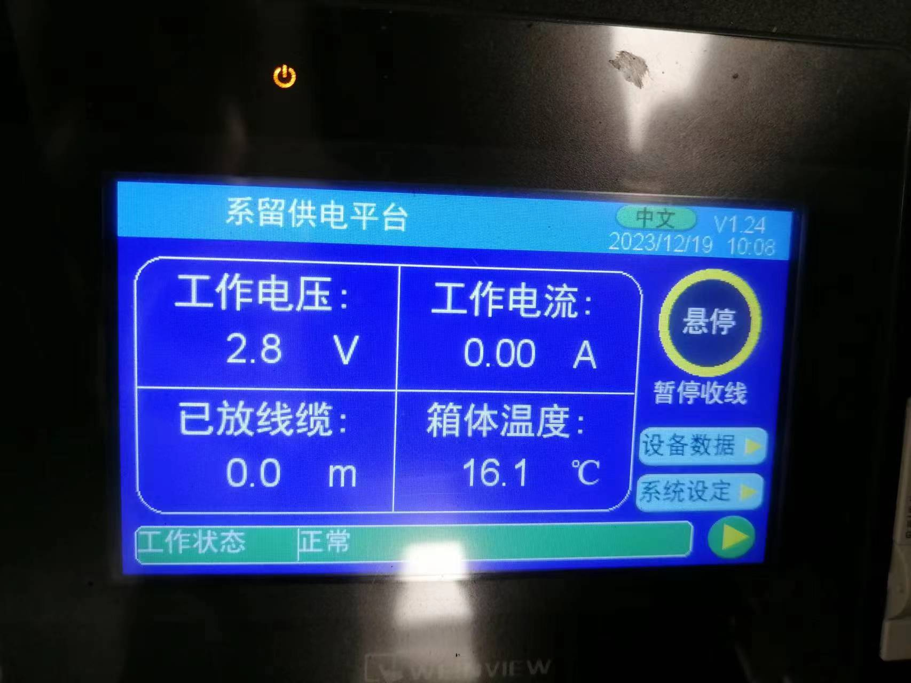
二级界面
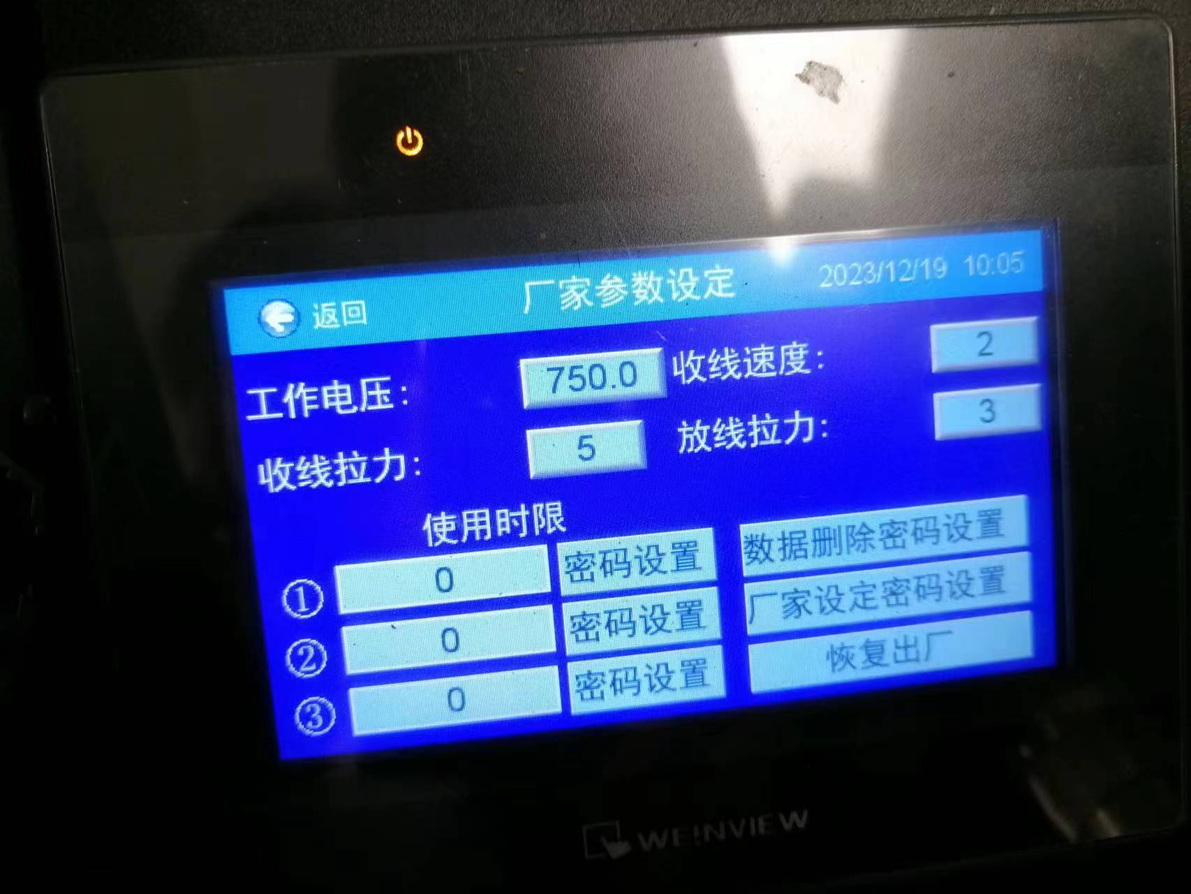
图一

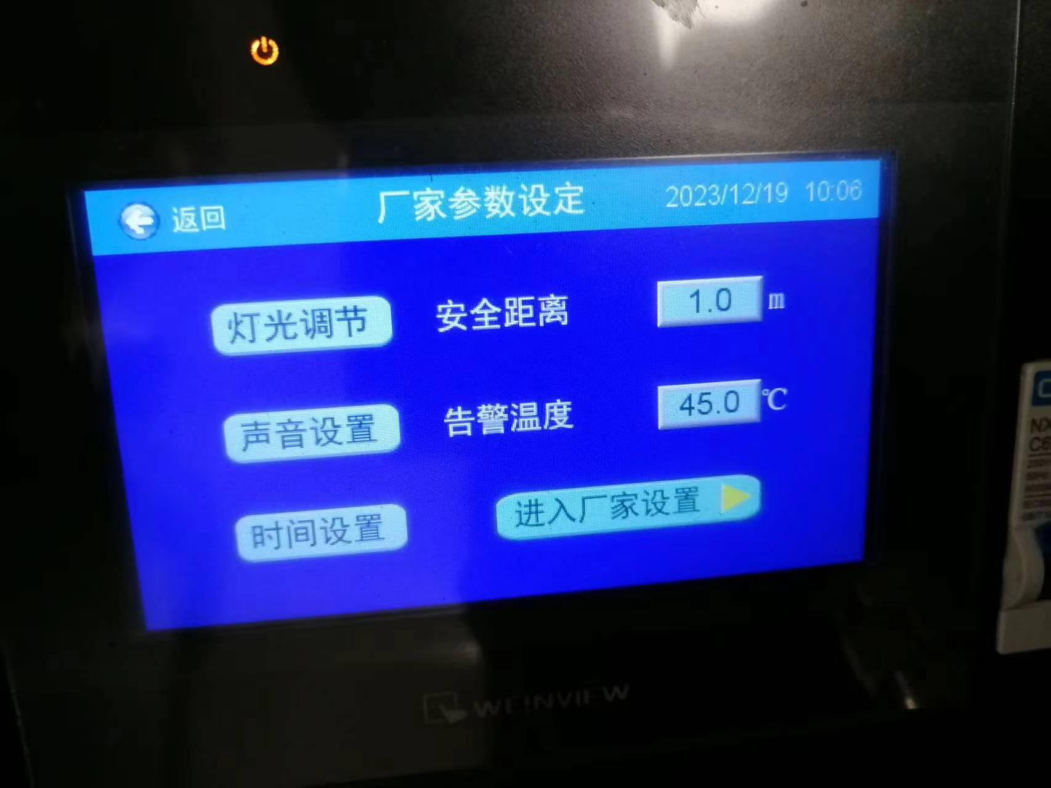
图2

三级界面
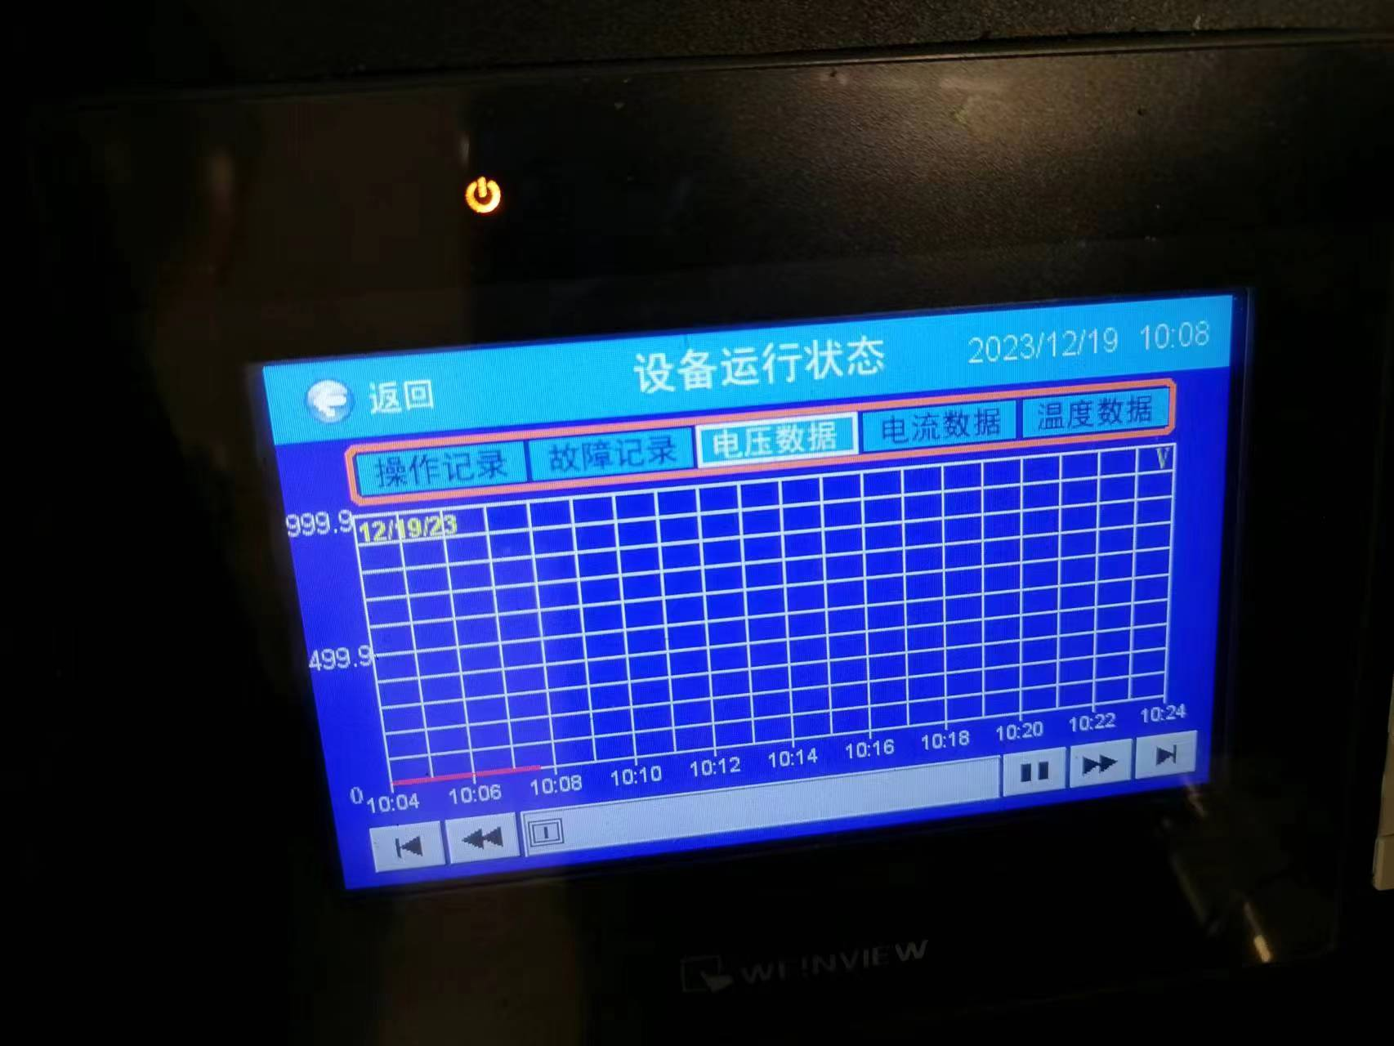

图1
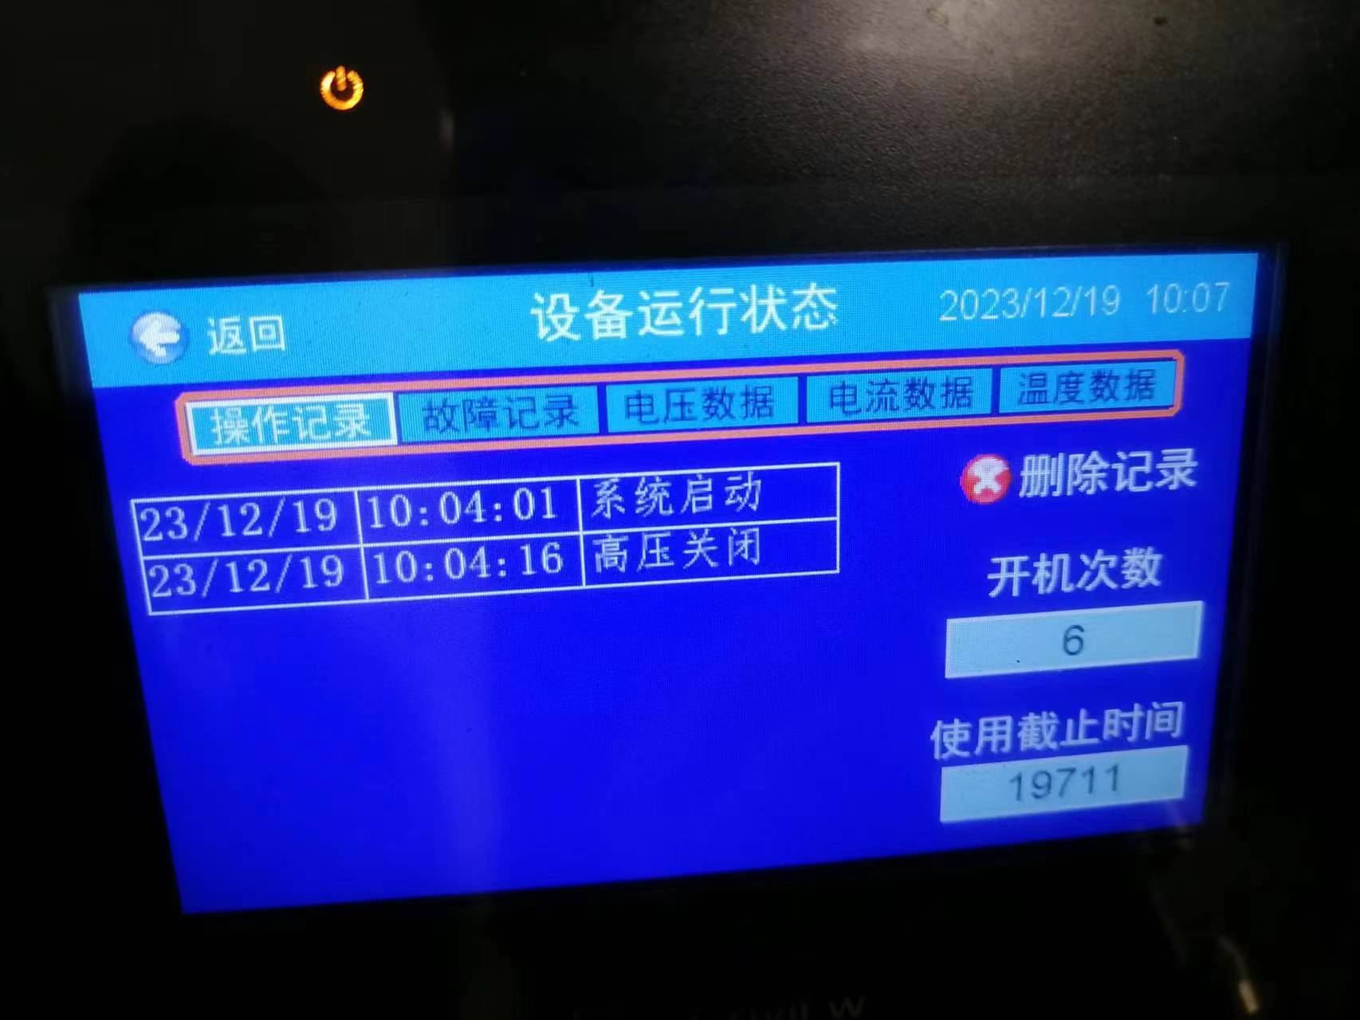

图2

三、按钮和报警
- 通过按钮1控制电源的输出
- 通过按钮2可以直接控制电机，按下电机以大功率运转
- 通过按钮3显示报警，有报警时亮起

四、电气流程图主要如下
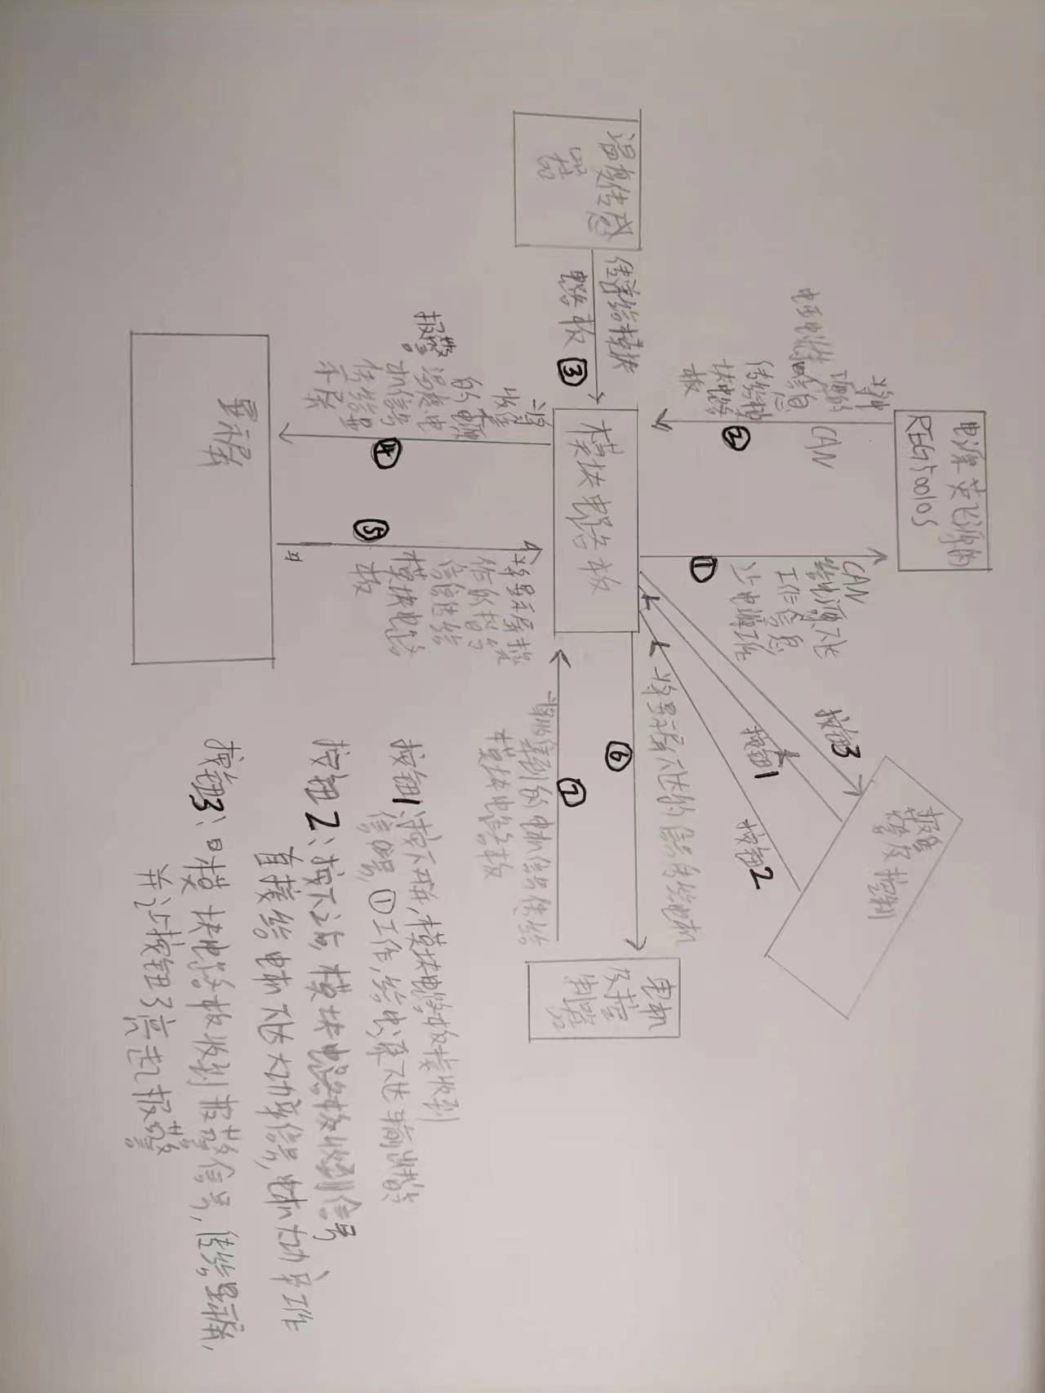

- 交接资料说明
- 显示屏软件
- 模块电路板的原理图、PCB，Gerber、软件等所有文件
- 样品2套
- 后续的指导说明，主要是疑问解答
- 一定的售后

- 注意事项说明
- 电机及其控制板有本人提供
- 电源由本人提供，电源是英飞源的，只有电源
- 显示屏由本人提供，屏幕是威纶通
- 屏幕也可以由对方提供，要求4.3寸的
- 其它问题在项目开始前联系我

